云镜观品案场布置及销售物料制作采购清单
序号 | 名称 | 规格 | 单位 | 数量 | 备注
1 | 洽谈区定制落地柜 | 定制实木落地柜  尺寸：2.6m*1m*0.75m（长宽高）  材质：人造板  款式如图 | 组 | 1 | 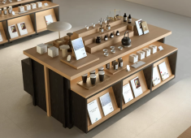
2 | 促销抽奖大奖 | 扫拖一体机  品牌：小米  型号：米家无线洗地机3 pro D302 | 台 | 2 | 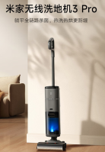
2 | 促销抽奖大奖 | 迷你洗衣机  品牌：小米  型号：XQB30MJ107 | 台 | 2 | 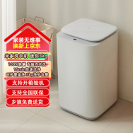
2 | 促销抽奖大奖 | 对开门冰箱  品牌：小米  型号：BCD-501WMSA | 台 | 2 | 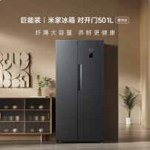
3 | 仿真花艺造景 | 仿真花艺造景  数量5盆，高度约0.5/1m（0.5m 3盆/1m 2盆）  要求每盆花饱满如图 | 项 | 1 | 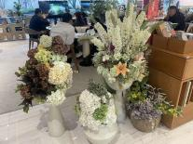
4 | 仿真花艺盆景 | 尺寸：高度0.7/0.9/1.2m  （3盆/组，3个高度各1盆）  仿真花艺花球饱满如图 | 组 | 5 | 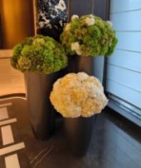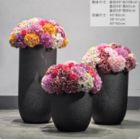
5 | 定制盒装保鲜袋 | 定制盒装保鲜袋  尺寸规格：220*100*52mm 100个/盒 | 盒 | 1000 | 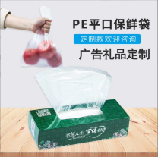
6 | 定制折叠被子抱枕 | 抱枕被尺寸：120*160cm  规格：外套材质荷兰绒/填充丝绒棉/里料高密度磨毛被  无纺布袋装  定制logo | 个 | 150 | 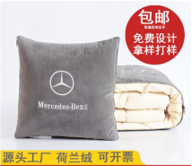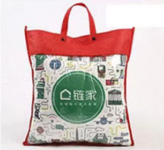
7 | 摄像头 | 品牌：海康威视  规格：800万像素双摄免流版+512G内存卡  含安装 | 台 | 6 | 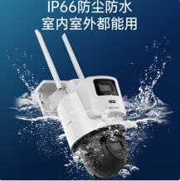
8 | 纯牛奶 | 品牌：光明 纯牛奶  规格：250ml*24盒/箱 | 箱 | 20 | 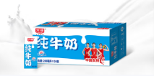
9 | 单页 | A3单页 157克铜版纸 双面四色印刷  （分4-6次印刷） | 张 | 30000
10 | 定制红包袋 | 定制红包袋  规格：17*9cm 250克红色珠光纸 烫哑金  包装：6个/包 | 包 | 1000 | 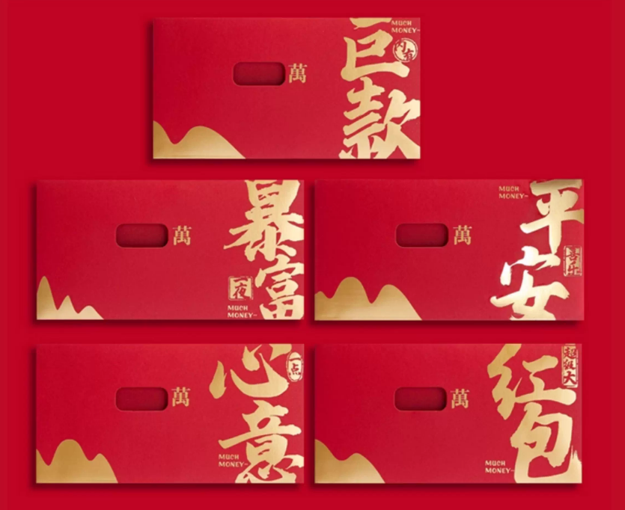
11 | 定制台历 | 定制台历  规格：摆台尺寸168*209mm/内页尺寸：145*186mm 台历材质：长虹亚克力  纸张数12张 带盒  定制logo | 本 | 200 | 